Дорогие наши ученики!
Виртуальные экскурсии в музеи, театры, выставки не дадут вам заскучать!
Московский образовательный телеканал | https://mosobr.tv/  с 9:00 до 13:00 будет идти программа «Интересный день. Расписание занятий»
Лучшие советские и российские спектакли на «Культуре.РФ» | https://www.culture.ru/theaters/performances
Учебный день в музее | https://museumday.mosmetod.ru/site/museums
Спектакли для детей онлайн | https://www.google.com/search?client=ms-android-xiaomi&tbm=vid&sxsrf=ALeKk03GvNdN4ZqR4yFHAADRHwi_qcEPnw:1585302395317&q=%D1%81%D0%BF%D0%B5%D0%BA%D1%82%D0%B0%D0%BA%D0%BB%D0%B8+%D0%B4%D0%BB%D1%8F+%D0%B4%D0%B5%D1%82%D0%B5%D0%B9+%D0%BE%D0%BD%D0%BB%D0%B0%D0%B9%D0%BD&sa=X&ved=2ahUKEwi3n4nRr7roAhUVwMQBHeQ5DVgQ8ccDKAB6BAgEEAI&cshid=1585302552413&biw=393&bih=675&dpr=2.75#ip=1
Виртуальный тур по музеям России | https://www.culture.ru/themes/252991/virtualnyi-tur-po-muzeyam-rossii
Историко-краеведческий музей им. П. В. Алабина | http://www.alabin.ru/virtualnye-ekskursii/
Музей "Самара Космическая" | http://kray63.ru/virtualnye-ekskursii/samara-kosmicheskaya/virtualnaya-ekskursiya-po-muzeyu-samara-kosmicheskaya
ГМИИ Пушкина  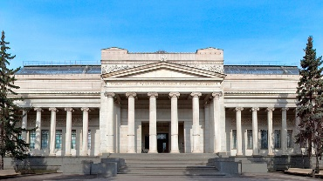 | https://www.virtual.arts-museum.ru/?fbclid=IwAR04dHYwaewPO24kWWDAaTHuvlLMgwZlZDKQQpLOgZBxSKrL_ACbyAaU_1Y
МУЗЕИ  МОСКОВСКОГО КРЕМЛЯ | https://www.youtube.com/user/kremlin1856
ДАРВИНОВСКИЙ МУЗЕЙ  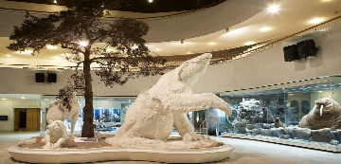 | http://www.darwinmuseum.ru/
ИСТОРИЧЕСКИЙ МУЗЕЙ | https://mediashm.ru/
ЭРМИТАЖ  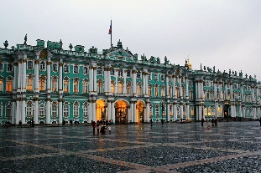 | https://эрмитаж.спб.рф/
РУССКИЙ МУЗЕЙ  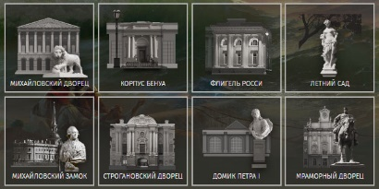 | https://rusmuseumvrm.ru/online_resources/virtual_tours/index.php
Виртуальный Петергоф  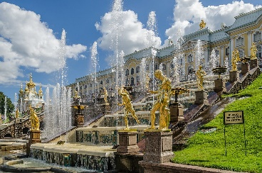 | https://peterhofmuseum.ru/about/tour
Экскурсия по крепости Нарын-кала  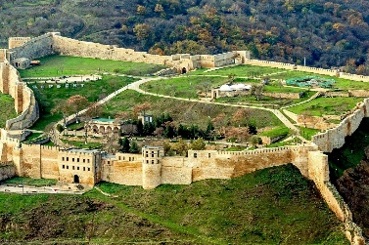 | https://www.culture.ru/vtour/naryn-kala-fortress/naryn-kala-fortress/index.html
Экскурсия по Екатерининскому дворцу и парку в Царском Селе | https://tzar.ru/objects/ekaterininsky
Московский зоопарк.  Дарит всем желающим возможность в онлайн-режиме понаблюдать за большими пандами Жуи и Диндин. Скоро нам обещают трансляции из локаций с борнейскими орангутанами, равнинными гориллами и белыми медведями. | https://www.moscowzoo.ru/about-zoo/live-stream/
Московский планетарий. Собрал на своём YouTube-канале огромное количество лекций, которые точно понравятся любителям астрономии и космоса. | https://www.youtube.com/channel/UCWZCLwk0D-yvuZ7UDKEONvw
Третьяковская галерея. Имеет в своём арсенале наполненный разнообразными роликами YouTube-канал и отдельный просветительский портал с онлайн-курсами, записями экскурсий и даже мастер-классами, по которым вы сможете создать собственный шедевр. | https://www.youtube.com/user/stg  https://lavrus.art/
Оружейная палата. Музей предоставляет множество возможностей знакомства в онлайн-режиме: виртуальный тур по музею, мобильное приложение, которое включает в себя навигацию по экспозиции, аудиогид, информацию о залах и предметах, игры и квесты, ну и, конечно, YouTube-канал. | https://armoury-chamber.kreml.ru/virtual-tour/  https://play.google.com/store/apps/details…  https://apps.apple.com/us/app/muzei-kremla/id1146334285?ls=1  https://www.youtube.com/user/kremlin1856/videos
#МОСКВАСТОБОЙ – музей, онлайн-экскурсии, виртуальные прогулки | https://www.stayhome.moscow/
БИБЛИОТЕКИ:
Проект «Литрес: Библиотека» предоставил читателям и слушателям более 50 тысяч электронных и аудиокниг без оплаты до конца запрета на посещение библиотек | https://www.litres.ru/o-kompanii/biblioteka/
КУЛЬТПОХОД ТЕАТРЫ ОНЛАЙН-ТРАНСЛЯЦИИ ПРЕДЛАГАЮТ
ТЕАТРЫ СВОИМ ЗРИТЕЛЯМ
Онлайн-спектакли в Самаре с 2 по 12 апреля | https://www.samara.kp.ru/daily/27112.4/4189712/
ТЕАТР  ИМЕНИ ПУШКИНА | https://www.youtube.com/user/Pushkinteatr/videos
ТЕАТР САТИРИКОН | https://www.satirikon.ru/performance/repertoire/dorogaya-elena-sergeevna/
Театр «Мастерская» Григория Козлова, на странице театра ВКонтакте и в «Мастерской зрителя» | 4 апреля (17:00) «Братья Карамазовы» Григория Козлова  5 апреля (18:00) «Идиот. Возвращение» Григория Козлова
Новосибирсикй молодежный театр "Глобус" | трансляции на сайте театра  4 апреля (18:00) "Дядюшкин сон"  7 апреля (18:00) "Mutter"  10 апреля (18:00) "Том Сойер"
ОПЕРА И БАЛЕТ
Большой театр  спектакли из "золотого фонда" на официальном Youtube-канале театра (после регистрации) | 29 марта балет Сергея Прокофьева "Ромео и Джульетта" в постановке Алексея Ратманского  1 апреля опера "Царская невеста"  4 аперля балет "Марко Спада"  10 апреля балет "Щелкунчик"  19 апреля балета "Драгоценности" на музыку Габриэля Форе, Игоря Стравинского и Петра Чайковского в хореографии Джорджа Баланчина (прямая трансляция)

#

